绝密★启用前
湘西自治州2020—2021学年第二学期期末质量检测
高一 生物
注意事项：
1．答题前，考生先将自己的姓名填写在答题卡上，将条形码准确粘贴在条形码区域内。
2．回答选择题时，选出每小题答案后，用铅笔把答题卡上对应题目的答案标号涂黑。如需改动，用橡皮擦干净后，再选涂其他答案标号。回答非选择题时，将答案写在答题卡上，写在草稿纸、试卷上无效。
3．保持卡面清洁，不要折叠、不要弄破、弄皱，不准使用涂改液、修正带、刮纸刀。
4．本试卷共6页，21题，考试时量75分钟，满分100分。考试结束后，将答题卡交回。

一、选择题：本题共12小题，每小题2分，共24分。在每小题给出的四个选项中，只有一项是符合题目要求的。
1．下列事实或证据不支持“细胞是生命活动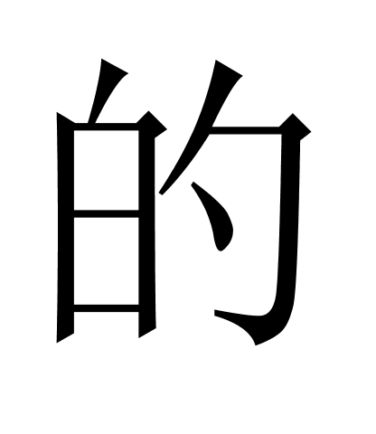基本单位”这一观点的是
A．草履虫是单细胞生物，能进行运动和分裂
B．离体的叶绿体在一定条件下能释放氧气
C．种子萌发离不开细胞的分裂和分化
D．缩手反射需要多个细胞共同参与完成
2．随着时代的发展，人们越来越注重饮食健康。下列饮食观念符合生物学原理的是
A．剧烈运动后多喝淡盐水，有助于机体补充能量
B．糖尿病人要少吃甜味食品，多吃米饭、馒头
C．适量摄取胆固醇，有利于血液中脂质的运输
D．多吃米饭少吃肉，有助于减肥
3．生物学研究需要掌握科学方法和技术手段。下列研究所采用的方法或技术，匹配不正确的是
A．细胞学说的建立过程——归纳法
B．制作真核细胞的三维结构模型——模型建构法
C．研究光合作用中O₂的来源——同位素标记法
D．提取绿叶中的色素——纸层析法
4．下列有关物质进出细胞的叙述，正确的是
A．相对分子质量小的物质或离子都可以通过自由扩散进入细胞
B．果脯在腌制中慢慢变甜是细胞通过主动运输吸收糖分的结果
C．温度会影响物质跨膜运输的速率
D．大多数水分子通过自由扩散方式进出细胞
5．下图1、2、3分别表示酶浓度一定时，酶促反应速率与反应物浓度、温度、pH之间的关系，据图分析正确的是
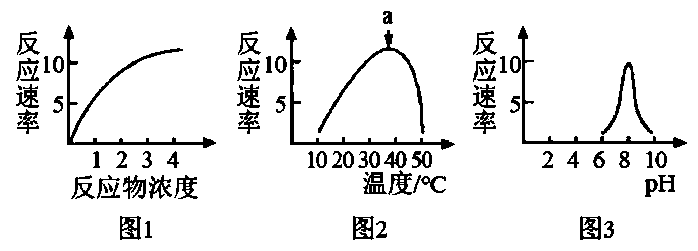
A．与无机催化剂相比，酶降低化学反应活化能的作用更显著
B．图1中，反应物达到一定浓度时，反应速率不再上升，是因为底物已消耗殆尽
C．图2中，在10℃和50℃时，因空间结构破坏而失活
D．图3中，曲线可以表示胃蛋白酶反应速率与pH之间的关系
6．下图表示连续分裂的细胞周期的线段示意图，下列叙述正确的是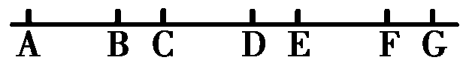
A．染色质的形态变化有利于其携带的遗传物质精确的平分到两个子细胞中
B．图中AC、BD和CE均可表示一个细胞周期
C．AB段发生DNA复制，使染色体数目加倍
D．人成熟红细胞在DE段会发生着丝粒分裂
7．下图为某植株自交产生后代的过程示意图，下列描述错误的是
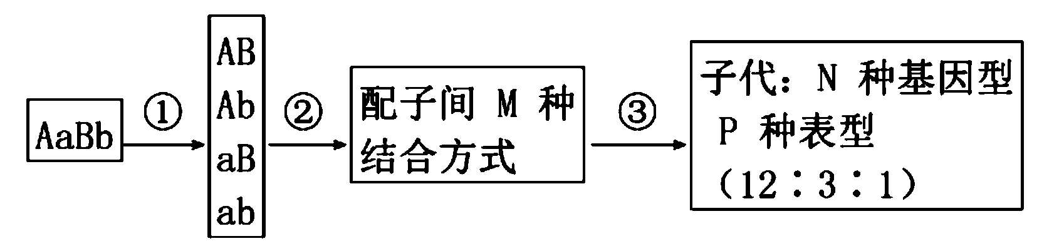
A．A、a与B、b的自由组合发生在①过程
B．②过程发生雌、雄配子的随机结合
C．M、N、P分别代表16、9、3
D．该植株测交后代性状分离比为1∶1∶1∶1
8．蝗虫的体细胞中有24条染色体，在观察蝗虫的细胞时，下列现象能够说明该细胞处于减数分裂的是
A．出现染色单体 B．同源染色体联会
C．染色体移向细胞的两极 D．子细胞中有24条染色体
9．下列关于艾弗里的肺炎链球菌转化实验的相关说法，正确的是
A．该实验证明了DNA是主要的遗传物质
B．该实验的自变量控制利用了“减法原理”
C．加入RNA酶的实验组，其培养结果中无S型菌
D．该实验证明S型肺炎链球菌的DNA可以使小鼠死亡
10．下列关于遗传信息表达过程的叙述，正确的是
A．转录过程中，基因的两条链都可能作为模板链
B．转录形成的mRNA与母链碱基的排列顺序相同
C．多个核糖体可结合在一个mRNA分子上共同合成一条多肽链
D．编码氨基酸的密码子由mRNA上3个相邻的碱基组成
11．可遗传变异包括基因突变、基因重组和染色体变异。下列叙述错误的是
A．所有生物均可发生基因突变
B．基因突变具有不定向性，可产生一个以上的等位基因
C．猫叫综合征和21三体综合征都属于染色体结构异常遗传病
D．自然条件下，基因重组主要发生在减数分裂Ⅰ前期和减数分裂Ⅰ后期
12．下列关于生物进化证据的说法，不正确的是
A．亲缘关系越近的生物，其基因组的差异越小
B．人和其他脊椎动物胚胎发育早期相似可用它们有共同祖先来解释
C．比较解剖学证据为生物进化提供了最直接的证据
D．越是古老的地层里，形成化石的生物越简单、越低等

二、选择题：本题共4小题，每小题4分，共16分。在每小题给出的四个选项中，有的只有一项符合题目要求，有的有多项符合题目要求。全部选对的得4分，选对但不全的得2分，有选错的得0分。
13．细胞呼吸是生物体各种代谢的枢纽。下列有关细胞呼吸的叙述正确的是
A．种子风干脱水后细胞呼吸强度减弱
B．某些没有线粒体的细胞也能进行有氧呼吸
C．有氧呼吸和无氧呼吸过程中都会产生丙酮酸
D．细胞呼吸中释放的能量大部分都以热能形式散失
14．某种花的花色种类多种多样，其中白色的不含花青素，深红色的含花青素最多，花青素含量的多少决定着花瓣颜色的深浅，由两对独立遗传的基因(A和a，B和b)所控制；显性基因A和B可以使花青素含量增加，两者增加的量相等，并且可以累加。一个基因型为AaBb的植株与一个基因型为aaBb的植株杂交，下列关于子代植株的叙述正确的是
A．与双亲基因型相同的概率为
B．花色最浅的植株的基因型为aabb
C．理论上可以产生4种表现型的后代
D．基因型不同的个体，表现型也不同
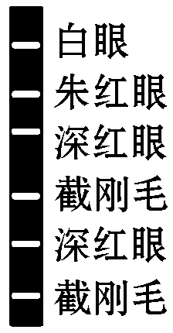
15．右下图表示某果蝇体内一条X染色体上部分基因的分布示意图。由此判断错误的是
A．基因在染色体上呈线性排列
B．朱红眼和深红眼属于相对性状
C．该果蝇发生了染色体结构变异
D．白眼和朱红眼的遗传不遵循自由组合定律
16．克里克阐明了三个碱基构成一个遗传密码，美国生物学家尼伦伯格将人工合成的多聚u尿嘧啶核苷酸、苯丙氨酸和细胞提取液混合加入同一试管中，结果试管中岀现了多聚苯丙氨酸的肽链，下列有关叙述正确的是
A．加入的细胞提取液应去除所有的DNA和RNA
B．该实验说明UUU是苯丙氨酸的密码子
C．该实验中细胞提取液可为翻译提供场所
D．该实验说明在体外进行翻译时不需要能量

三、非选择题：本题共5小题，共60分。
17．(12分)下图表示科学家揭示的细胞自噬机制的模式图。细胞自噬的基本过程：细胞中衰老的细胞器或者一些折叠错误的蛋白质被一种双层膜结构包裹，形成自噬小泡，接着自噬小泡的外膜与溶酶体膜融合，释放包裹的物质到溶酶体中，使包裹物在一系列水解酶的作用下降解。请据图回答相关问题(说明：[ ]内填图中字母， 上填相应文字)：
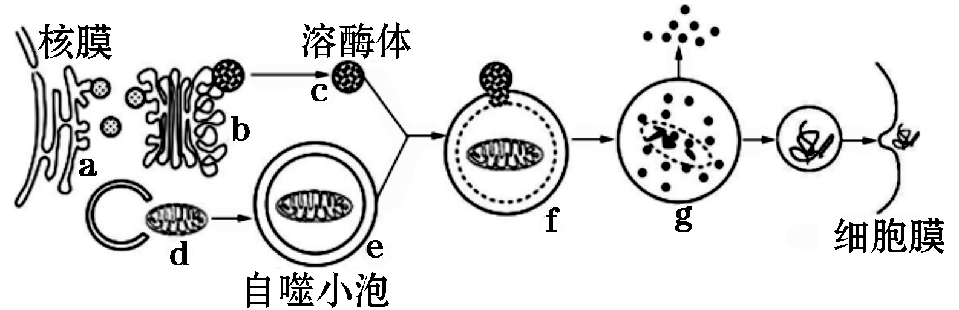
（1）细胞的生物膜系统由细胞膜、 等结构共同构成。
（2）c是刚形成的溶酶体，它的膜直接来自细胞器[ ] 。
（3）f表示c与e正在融合，这种融合反映了生物膜在结构上具有 特点。
（4）由图可判断：溶酶体内的多数水解酶由核糖体合成，先要经过细胞器[ ]
的加工，再转运至相应细胞器中分类和包装。
（5）结合图中信息可知，自噬小泡的包裹物在一系列水解酶的作用下降解后，其产物的去向有 。由此推测，营养物质缺乏条件下，细胞自噬作用会________（填“增强”或“减弱”）。
18．(12 分)为了提高农业经济效益，研究人员对温室中“无土栽培”的番茄进行了相关研究。回答下列问题。
（1）在弱光条件下，植物光反应阶段产生的 较少，从而影响暗反应，使糖类等有机物的合成减少。因此，温室栽培时可根据需要采取
的措施来提高产量。
（2）研究人员发现，在密闭温室中栽培的番茄，即使光照、温度、水、肥料这些条件均适宜，番茄的光合速率仍然较低，其主要原因最可能是 。
（3）研究人员用H₂¹⁸O浇灌番茄一段时间后，在温室大棚内检测到放射性的 C¹⁸O₂，这是因为水参与了 过程的 阶段。
（4）研究人员选择6月晴朗的一天，测定番茄植株上部、中部和下部叶片的光合速率，结果如下图：
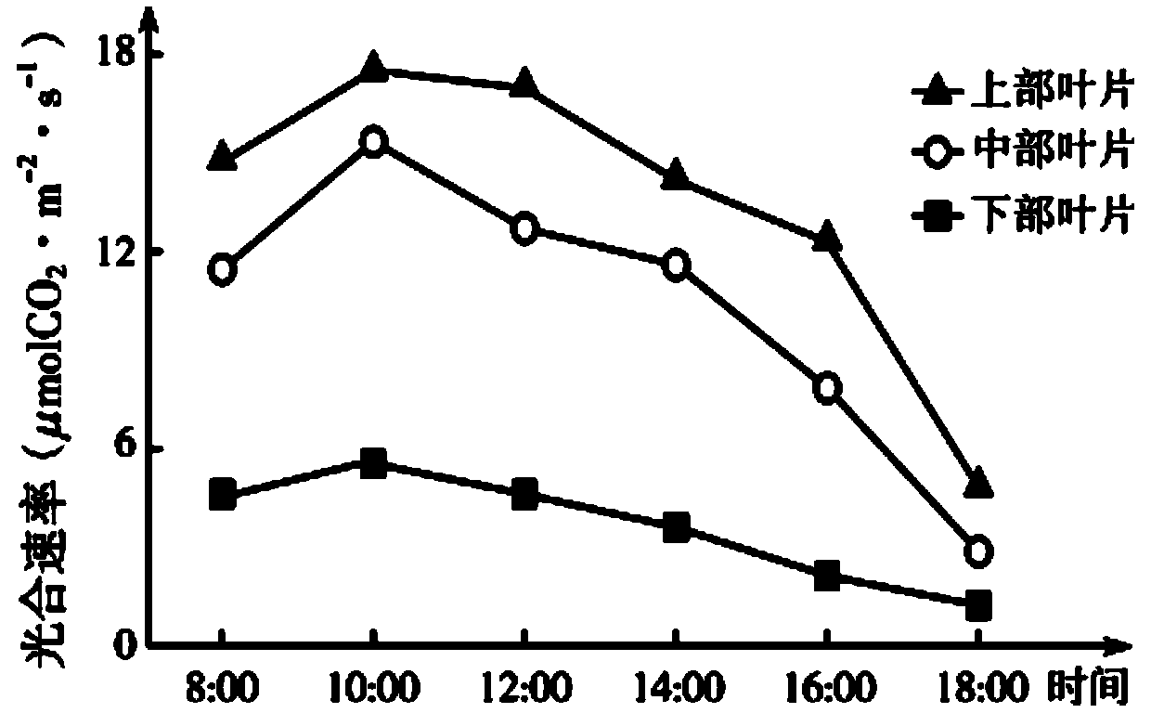
①据图可知，各部分叶片在 时光合速率均达到最大值。
②研究人员推测不同部位叶片的光合速率差异可能与其光合色素含量有关，为此，他们测定了不同部位叶片的光合色素含量并进行比较。具体操作步骤如下：称取
，再分别加入等量的适量 和二氧化硅、碳酸钙等进行研磨、过滤，获得色素提取液，测定光合色素含量。

19．(12 分)为选育光反应效率高、抗逆性强的甜瓜品种，科研人员用正常叶色甜瓜和黄绿叶色甜瓜进行杂交实验，结果如下图所示。请分析回答问题：
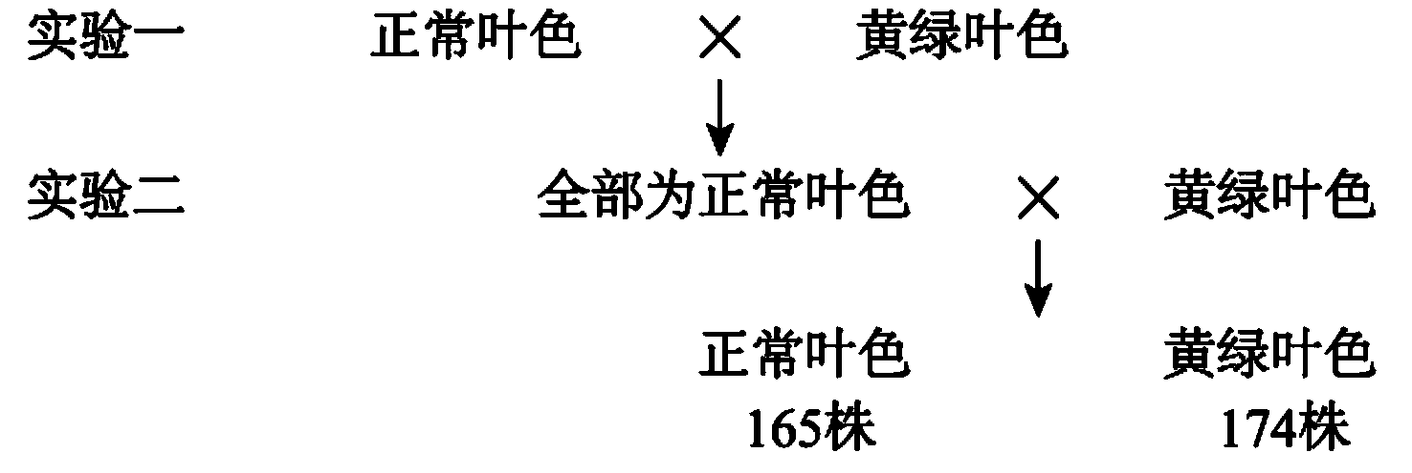
（1）正常叶色为______（填“显性”或“隐性”）性状，判断依据是___________________
_________________________________。
（2）实验二为______实验，可检测实验一产生的子代个体的_____________________。
（3）根据上述杂交实验的结果，推测控制该性状的基因遗传符合_________定律，如果用G、g代表控制叶色的基因，则实验一的亲本中，正常叶色甜瓜的基因型为_______。

20．(12 分)假肥大性肌营养不良症是一种由X染色体上隐性基因(b)控制的遗传病。患者几乎全部为男性，在成年前因所有肌肉纤维坏死而死亡，无生育能力。
（1）请简要说明假肥大性肌营养不良症患者几乎全部为男性的原因_________________
_____________________________________________________________________。
（2）某已妊娠的妇女到医院做遗传咨询时向医生的叙述：我的父母都正常，一个哥哥患假肥大性肌营养不良症死亡，姐姐正常，姐姐生有一个正常的女儿和一个患该病的儿子。
①该女子与她姐姐基因型相同的概率是________；该女子与正常男子婚配，生出患病孩子的概率是________。
②假如你是医生，你给出的建议是：________________，理由是______________
。若要确定胎儿是否患病，可采取_____________的手段进行产前诊断。

21．(12 分)某地一年生的某种植物群体，其基因型为aa，开白色花。有一年，洪水冲来了许多基因型为AA和Aa的种子，开红色花。不久群体基因型频率变为55%AA、40%Aa、5%aa。回答下列有关问题：
（1）不同花色的该植物体现了生物多样性中的__________多样性这一层次。
（2）洪水冲来了许多基因型为AA和Aa的种子后群体基因型频率改变，该群体的A基因频率为________。
（3）若这一地区没有给这种植物传粉的昆虫，所有植物一般都是自花传粉。在3代自交后，在这3年中，该植物种群是否发生了进化？__________，理由是________
____________________________________________。
（4）现代生物进化理论认为_________是生物进化的基本单位，__________决定生物进化的方向。
湘西自治州2020—2021学年第二学期期末质量检测
高一生物参考答案

一、选择题：本题共12小题，每小题2分，共24分。在每小题给出的四个选项中，只有一项是符合题目要求的。
1—5 B C D C A 6—10 A D B B D 11—12 C C

二、选择题：本题共4小题，每小题4分，共16分。在每小题给出的四个选项中，有的只有一项符合题目要求，有的有多项符合题目要求。全部选对的得4分，选对但不全的得2分，有选错的得0分。
13、ABCD 14、BC 15、B 16、BC

三、非选择题：本题共5小题，共60分。
17、(12分，每空2分，[ ]内字母， 上文字均正确得2分，错1处不得分)
（1）细胞器膜和核膜
（2）b 高尔基体
（3）一定的流动性
（4）a 内质网
（5）留在细胞内再利用或排出细胞 增强
18、(12分，除指明外每空1分)
（1）ATP 和 NADPH（2 分） 人工补光（2 分）
（2）CO₂浓度过低（导致CO₂ 固定速率较低）（2 分）
（3）有氧呼吸 第二
（4）①10:00 ②等量的上部、中部和下部叶片（2 分） 无水乙醇
19、(12分，每空2分)
（1）显性 正常叶色甜瓜和黄绿叶色甜瓜杂交后代全部为正常叶色（实验一的子代全部为正常叶色）
（2）测交 基因组成（或“配子类型及比例”）
（3）分离 GG
20、(12分)
（1）假肥大性肌营养不良症为伴X染色体隐性遗传病，若患者是女性，则女性患者的父亲必是患者，而该病男性患者在成年前已经死亡，不能生育后代，所以假肥大性肌营养不良症患者几乎全部为男性（3分）（其他合理答案给分）
（2）①1/2（2分） 1/8 （2分） ②选择女性胎儿（2分） 她的后代女性不会患该病（2分） 基因检测（1分）
21、(12分，每空2分)
（1）遗传（基因）
（2）75%
（3）没有 因为种群的基因频率没有发生改变
（4）种群 自然选择

